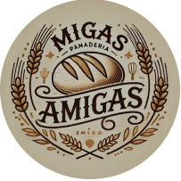
Logo:

Botones: Home, Español – Portugués, Contacto, Panadería, Pastelería y Bollería, Empanadas
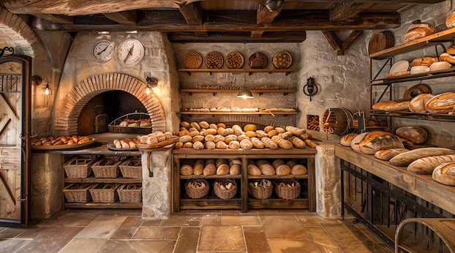

Fondo home:

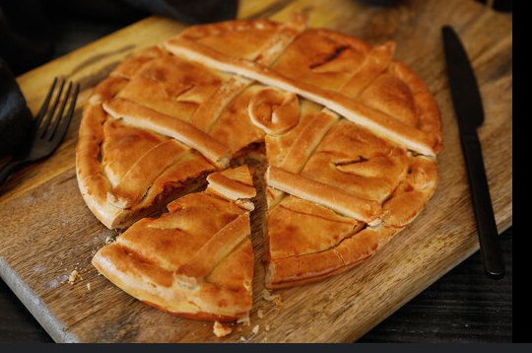
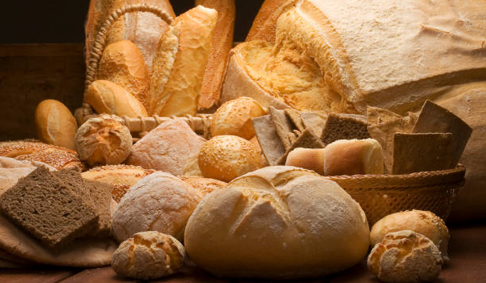
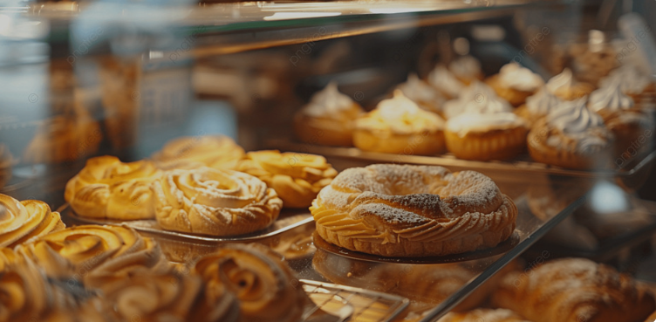
Imágenes home:

Color navegador: 4C2E1A

Estilo fuente: Oleo Script Swash Caps

Iconos

